MATEMÁTICAS 2º ESO: (DEL 16 DE MARZO AL 23 DE MARZO)
INSTRUCCIONES:
VAMOS A SEGUIR DESARROLLANDO EL TEMA DE FUNCIONES YA QUE ES UN TEMA QUE DIMOS EL AÑO PASADO Y ES MUY PARECIDO.
- ENTRAR EN EDIXGAL EN LA ASIGNATURA DE MATEMÁTICAS.
- TENÉIS TODAS LAS EXPLICACIONES ANTES DE LOS EJERCICIOS, SE DEBEN LEER PRIMERO Y DESPUÉS HACER LAS ACTIVIDADES.
- HAY DOS TIPOS DE ACTIVIDADES:
  - ACTIVIDADES INTERACTIVAS (SE REALIZAN DIRECTAMENTE EN LA APLICACIÓN)
  - ACTIVIDADES PARA REALIZAR EN EL CUADERNO (SE REVISARÁN CUANDO SE RETOMEN LAS CLASES) (NO ES NECESARIO COPIAR LOS ENUNCIADOS)
- LAS ACTIVIDADES HAY QUE REALIZARLAS EL DÍA PROPUESTO EN LA PROGRAMACIÓN.
- NO SE PUEDE USAR CALCULADORA (HAY QUE REALIZAR TODAS LAS OPERACIONES EN LA LIBRETA)
- NO OLVIDARSE DE DARLE AL AVIÓN PARA ENTREGAR LA TAREA.
CUALQUIER DUDA OS DE JO MI CORREO: andreshayabrente@gmail.com o TAMBIÉN PODÉIS UTILIZAR LA OPCIÓN DE MENSAJERÍA DE LA PLATAFORMA EDIXGAL.
PROGRAMACIÓN:
TEMA 7: FUNCIONES (EDIXGAL)
LUNES 16 DE MARZO: APARTADOS: QUÉ SON LAS FUNCIONES Y FORMAS DE REPRESENTACIÓN DE FUNCIONES
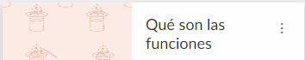
MARTES 17 DE MARZO: APARTADOS: CARACTERÍSTICAS Y ANÁLISIS DE FUNCIONES
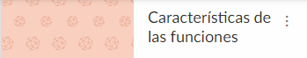
MIÉRCOLES 18 DE MARZO: APARTADOS: FUNCIONES LINEALES Y REPRESENTACIÓN:
LUNES 23 DE MARZO: APARTADOS: OBTENCIÓN DE LA ECUACIÓN Y AL CIERRE
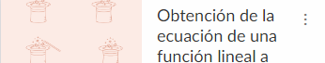
EL LUNES OS INDICARÉ LAS TAREAS PARA LA SIGUIENTE SEMANA. SUERTE!!!

